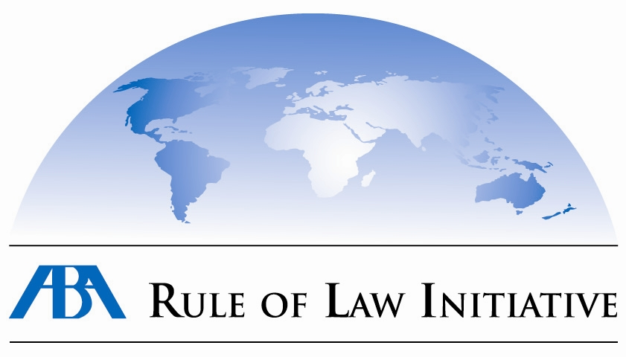
Увага, семінар!
«протидія ксенофобії в україні:
РОЛЬ ГРОМАДСЬКИХ ОРГАНІЗАЦІЙ»
Проект Американської асоціації юристів «Ініціатива з верховенства права» (ABA ROLI) запрошує правозахисників, представників неурядових організацій, етнічних меншин до участі у навчальних програмах у сфері захисту інтересів осіб, що постраждали від злочинів, вчинених на ґрунті ненависті. Заходи проводяться в рамках Програми ABA ROLI з протидії ксенофобії та расизму в Україні, що впроваджується за фінансової підтримки Бюро у справах демократії, прав людини та праці Державного Департаменту США.
9-10 ВерЕСня 2011 року ABA ROLI проводить Семінар «Протидія ксенофобії в Україні: роль громадських організацій».
Місце проведення: Закарпатська область.
Мета семінару – ознайомити правозахисників, представників неурядових організацій, етнічних меншин з найбільш актуальними питаннями сучасного законодавства України та міжнародних актів, правозастосовними аспектами, досвідом громадських організацій щодо боротьби з ксенофобією та расизмом та надання допомоги потерпілим.
Питання, що висвітлюватимуться протягом семінару:
- Прояви ксенофобії в українському суспільстві, основні поняття і тенденції
- Визначення змісту расизму та ксенофобії у міжнародному публічному праві
- Законодавство України з питань протидії ксенофобії, расовій та етнічній дискримінації
- Реагування на злочини ненависті: практичні рекомендації для НУО
- Надання правової, соціальної, психологічної та медичної допомоги потерпілим
- Ініціативи держави та громадянського суспільства в протидії проявам ксенофобії, шляхи, форми та методи співпраці
- Попередження злочинів на ґрунті ненависті. Досвід українських та міжнародних НУО
Процедура подання заявки:
- до участі запрошуються правозахисники, представники громадських організацій та етнічних меншин, зацікавлені у поглибленні знань у сфері представлення інтересів потерпілих від злочинів на ґрунті ненависті з західного регіону України (Закарпатської, Чернівецької, Івано-Франківської та Тернопільської областей;
- заявки на участь у семінарі подаються за наступною формою:
  - резюме не більше одної сторінки із зазначенням детальної контактної інформації (e-mail, поштова адреса, тел, факс, моб. телефон);
  - мотиваційний лист із поясненням того, чому особа хоче взяти участь у семінарі;
  - рекомендаційний лист з місця роботи за підписом відповідальної особи.
Умови участі: ABA ROLI покриває витрати, пов’язані із участю в програмі: проїзд (за умови наявності проїзних документів у межах вартості проїзду рейсовим автобусом або купейним вагоном поїзда), проживання та харчування протягом навчання, навчальні матеріали.
Термін подання заявок: заявки з темою «Навчальна програма з ксенофобії» мають надійти до 18:00 год. 4 вересня 2011 р. ел. поштою на адресу: або (лише за неможливості використання ел. пошти) факсом на номер (44) 459-0157. Заявки, що надійдуть пізніше, розглядатися не будуть.
Додаткова організаційна інформація буде надіслана відібраним учасникам за зазначеною в їх резюме електронною адресою не пізніше 6 вересня.
З ЗАПИТАННЯМИ щодо семінару можна звертатися до ABA ROLI за тел.: (44) 459-0150 або ел. поштою на адресу: .

